2017年兰州市初中学业水平考试
化学(A)
注意事项:
1.全卷共100分，考试时间100分钟。
2.考生必须将姓名、准考证号、考场号、座位号等个人信息填(涂)写在答题卡上。
3.考生务必将答案直接填(涂)写在答题卡的相应位置上。
4.可能用到的相对原子质量:H-1 C-12 O-16 Ca-40 Mg-24 Zn-65 Cl-35.
一、选择题:本大题25小题，一、10小胜每题一分，11 -25 l1%题每题2分，共40分.在每小题给出的四个选项中，只有一项是符合题目要求的。
1.实验室里发生的下列变化，属于化学变化的是
A.盐酸挥发B.试管破碎C.石蜡燃烧D.胆矾研碎
2.下列物质属于混合物的是
A.干冰B.火碱C.白磷D.料酒
3.现代社会对能量的需求量越来越大，下列不属于新能源的是
A.核能B.天然气C.可燃冰D.风能
4.有机合成材料的出现是材料史上的一次重大突破，下列属于合成材料的是
A.尼龙绳索B.钛合金C.白瓷盘子D.玻璃
5.洁净的空气对于人类和其它动植物都非常重要.下列气体目前不计入空气污染指数的项目是
A.二氧化碳B.二氧化氮C.臭氧D.一氧化碳
6.把少量下列物质分别放入水中，充分搅拌。可以得到溶液的是
A.面粉B.苏打粉C.花生油 D.牛奶
7.下列数据是人体内一些液体的正常pH范围，其中酸性最强的是
A.尿液4.7-8.4 B.唾液6.6-7.1 C.血浆7.35-7.45D.胃液0.9-1.5
8.在阳台上用营养液进行无土栽培蔬菜，己成为城镇居民“亲近自然，享受绿色生活”的家庭时尚。营养液配方中属于复合肥料的是
A. CO（NH₂）₂ B. K₂SO₄ C. NH₄H₂PO₄D. Ca（H₂PO₄）₂
9.下列实验基本操作正确的是
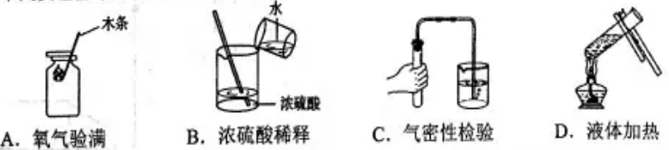
10.下列在“关注地球一小时，参与环保低碳行动”中的做法不合理的是
A.骑“共享单车”出行B.就地焚烧垃圾
C.道路洒水、空中喷雾D.使用环保购物袋
- 汞是一种有害元素，相关信息如图所示。下列说法中正确的是
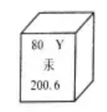
A.原子核外有80个电子
B.相对原子质量为200.6g
C.汞有毒，是非金属元素
D.图中Y代表的是Ag
12.硫代硫酸钠，又名大苏打，化学式为Na₂S₂O₃，其中S元素的化合价是
A. +2 B. +4 C. +6 D. -2
13. PLA是一种新型可降解塑料，以乳酸(C₃H₆O₃ )为主要原料聚合而成，下列有关乳酸的说法错误的是
A.乳酸是由碳、氢、氧三种元素组成B.乳酸分子中含有12个原子
C.乳酸的相对分子质量是90 D.乳酸中氧元素的质量分数最大
14.下列关于四种粒子的结构示意图说法正确的是
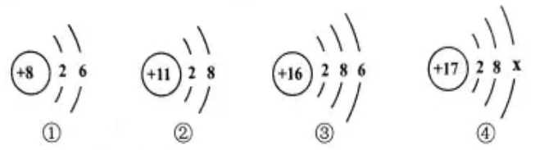
A.①、②的化学性质相似B.②所示的粒子符号为Na
C.③在化学反应中易失去电子D.④中X可能为8
15. “84消毒剂”是以次氯酸钠为主要有效成分的消毒液。制备次氯酸钠的原理可表示为:2NaOH + Cl₂ = NaCIO+X+H₂O，则X的化学式是
A. Na₂O B. NaCI C. NaH D. NaCIO₃
16.如图是用燃磷法测定“空气中氧气含量”的实验，下列说法正确的是
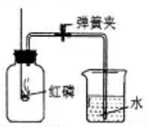
A.装置中的红磷可以用铁丝来代替
B.待红磷熄灭并冷却后，打开弹簧夹，再观察现象
C.红磷在空气中燃烧产生大量的白雾
D.实验测定氧气的质量约占空气总质量的1/5
- 归纳是学习化学常用的方法。下列归纳全部正确的是
A.操作顺序 | B.生活化学
①制取O₂停止加热时，先熄灭酒精灯，后撤导管 ②配制溶液需经过计算、称量、溶解等 | ①碳酸氢钠可用于治疗胃酸过多症 ②氢氧化钠可用来改良酸性土壤
C.解释说明 | D.化学鉴别
①稀有气体作保护气，因为其化学性质稳定  ②一氧化碳用于冶炼金属，因为其具有还原性 | ①看颜色色鉴别羊毛纤维和棉纤维  ②带火星的小木条鉴别O₂和CO₂
- 下列有关碳单质的性质和结构，说法正确的是
A.金刚石和石墨的物理性质有很大差异是因为构成它们的原子大小不同
B.用墨书写或绘制的字画能保存很长时间而不变色是因为碳的化学性质不活泼
C. C₆₀表示一个C₆₀分子
D.所有碳单质燃烧只生成二氧化碳
- 如图所示:装置气密性良好，广口瓶内装有某种固体，向其中滴加某种液体后U型管内液面a低于b，不符合上述实验现象的一组试剂是
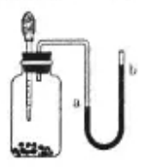
- 生石灰和水 B.铁粉和稀盐酸 C.硝酸铵和水 D.纯碱和稀盐酸
20.下列做法中不合理的是
A.发现燃气泄漏应立即关闭阀门、开窗通风
B.铝制品变旧变暗后用砂纸或钢丝球打磨
C.点燃可燃性气体之前必须验纯
D.浓硫酸溅到皮肤上，立即用大量水冲洗，再涂上3%--5%的小苏打溶液
- 除去下列物质中的杂质，所用试剂和方法均正确的是
 | 物质 | 杂质 | 除杂所用的试剂和方法
A | 氮气 | 氧气 | 木条，点燃
B | 稀硫酸 | 稀盐酸 | 加入适量的硝酸银溶液、过滤
C | 氢氧化钠溶液 | 氢氧化钡溶液 | 加入适量的碳酸钠溶液、过滤
D | 氯酸钾 | 氯化钾 | 加入少量二氧化锰，加热
22.甲、乙、丙三种物质间只通过一步反应就能实现如箭头所指方向的转化，下列不符合要求的甲、乙、丙依次为:
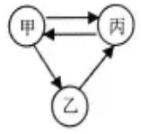
A.O₂、CuO. H₂0 B. Na₂CO₃、Na₂SO₄、NaOH
C. FeSO₄、FeCI₂、Fe D. CaCO₃、CaCl₂、CO₂
23.下列依据实验目的设计的实验方案中合理的是
A.除去铁制品表面的铁锈，用过量的稀硫酸长时间浸泡
B.验证甲烷中含有H₂，点燃.在火焰上方罩一只干冷烧杯，观察内壁是否出现液滴
C.鉴别化肥KNO₃和NH₄CI，取样与熟石灰混合研磨，闻气味
D.检验NaOH是否变质，取样，加水溶解后滴加酚酞试液，观察溶液颜色是否变红
- 在一密闭容器中，有X、O₂、CO₂、H₂O四种物质，在一定条件下发生某种反应，反应一段时间后，测得反应前后各物质的质且如下表.下列说法正确的是
物质 | X | O₂ | CO₂ | H₂0
反应前的质量/g | 19 | 34 | 6 | 2
反应后的质量/g | 11 | 待侧 | 28 | 20

A.表中的待测值为32 B. X中一定含有C、H、O元素
C.该反应是置换反应 D.反应中CO₂和H₂O的质量比为11:9
- 下列图像与所对应操作相符的是
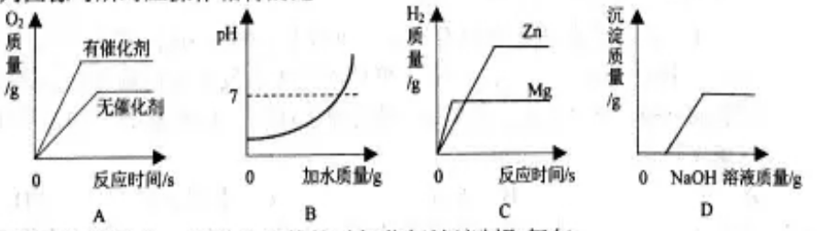
A.用两份等质量、等质量分数的过氧化氢溶液制取氧气
B.向一定质量分数的盐酸中不断加水
C.向等质量的锌片、镁片中分别加入足量的等质量分数的稀硫酸
D.向一定质量的氧化铜和稀盐酸的混合溶液中不断加NaOH溶液
二、填空题:本题3小题，共15分
26. (4分)用化学用语填空:
(1)氦气________；(2)人们常说“高空缺氧”中的氧是________；
(3) 2个铁离子__________；(4)硫的+6价氧化物____________。
27. (6分)晓楠在家里发现了许多有趣的化学问题，请你帮助她解释或解决这些问题.
(1)妈妈做她最爱吃的“红烧肉”时加入了“加铁酱油”，其中“加铁酱油”中的“铁”指_____________(填“元素”或“原子”)，身体一旦缺铁可能患有的疾病是________；
(2)她发现加洗洁精能轻松除去碗碟上的油污.这是利用了洗洁精的________作用；
(3)妈妈说，要多喝牛奶，牛奶可以补充人体所需六大营养素中的_____________；
(4)她洗漱时发现卫生间内铁质的置物架生锈了，置物架生锈与_____________有关，为了防止铁制品生锈，可采取哪些措施_____________(填一点)。
- (5分)甲、乙两种固体物质的溶解度曲线如图所示，请回答问题:
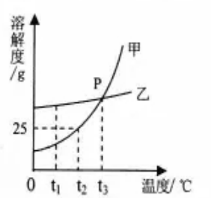
(1) t₁℃时，甲、乙两种物质的溶解度大小关系为甲___乙（填“<”“>”或“=”）；
(2) P点的含义________________________；
(3) t₂℃时，把20 g固体甲放入50 g水中，充分搅拌，所得溶液的质量是___________g
(4)欲将t₂℃时乙物质的不饱和溶液变为该温度下的饱和溶液，可采取的一种方法是____________________________;
(5)如果甲物质中含有少量乙物质，若要提纯甲，一般采用______________的方法。
三、简答题:本题3小题，共15分。
29.(4分)“少一些烟尘，多一片蓝天，建设文明城市，人人有责”。
(1)汽车尾气在装有催化剂的净化器中反应的微观过程可用下图表示:
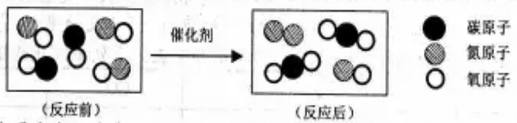
①该反应中没有发生改变的粒子是 (填“分子”“原子”或“离子”)
②写出上述反应的化学方程式:。
(2)煤燃烧时产生的二氧化硫是形成酸雨的主要气体之一，可用来测定雨水的酸碱度，请你提出一条防止酸雨发生的建议:。
30. (5分)化学源于生活，也服务于生活。
(1)近年来，公交车起火事件时有发生，事故发生时，消防员常用高压水枪进行灭火，其原理是；起火事件的发生引发了人们对公共交通消防安全问题的重视，乘坐汽车、火车等公共交通工具时，下列物品禁止携带的是，(填序号):
A.衣物 B.酒精 C.书刊杂志 D.鞭炮
(2)水是生命之源。净化水的主要操作步骤有沉淀、过滤、、杀菌消毒等:硬水给生活和生产带来很多麻烦，生活中常用方法降低水的硬度:“节约用水，从你我做起’，你的一种具体做法是。
31.（6分）有一包固体粉末，可能含有铜、氧化铁、氯化钠、硫酸钠、硫酸铜中的一种或几种，为确定其成分进行如下实验，现象如图所示(部分生成物未标出):
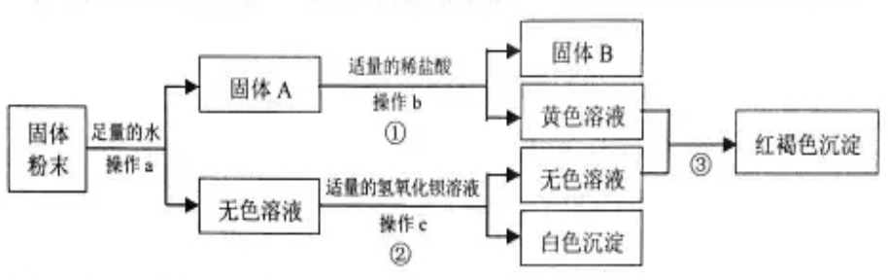
根据实验过程中的现象判断:
(1)固体B的成分是__________(填化学式，下同)，a、 b、 c含同一操作，其名称是________。
(2)固体粉末中一定不含有的物质是______________，可能含有的物质是________________；
(3)写出反应③的化学方程式___________________________。
四、实验题：本题3小题，共20分。
32. (4分)以下是初中化学常见的仪器和实验图，回答下列问题:
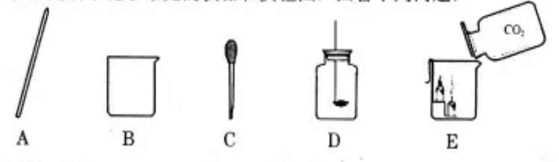
（1）在粗盐提纯实验中，每步都用到的仪器是（填名称）；
（2）仪器C在实验中的用途是；
（3）描述装置D进行硫在氧气中燃烧时的现象:_____________，并放出热量；
（4）装置E中观察到低处的蜡烛先灭的原因是______________________。
33.(8分)通过近一年的化学学习，你己经掌握了实验室制取气体的有关方法。请根据下图回答问题:
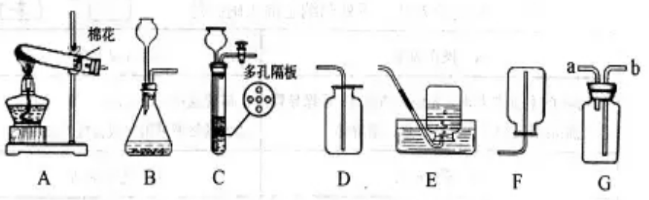
（1）以上装且A~F中有一处明显的错误，请加以改正 ；利用改正后的装置完成后面的实验；
（2）若选用装置B、D、G制取并收集干燥的二氧化碳气体，正确的组装顺序为则在装置G中加入的液体试剂是_(填名称)；
（3）实验室用高锰酸钾制取氧气，应选用的发生装置是，反应的化学方程式为，若用装置G收集氧气，气体从选填（“a”或“b”）端通入；
（4）装置B、C都能用来制取氢气，相对于装制B,装置C的突出优点是。
34.(8分)某校化学兴趣小组在学完碱的化学性质后.做了澄清石灰水和稀盐酸反应的实验，并将废液倒入一洁净的废液缸中，进行了如下探究:
探究Ⅰ：甲同学在做该实验时没有观察到明显现象，于是对澄清石灰水和稀盐酸能否发生反应表示怀疑。乙同学认为，甲同学实验时应先向澄清石灰水中滴几滴酚酞试液，再滴加适量的稀盐酸，当观察到时，就可以说明两种物质能发生反应。
探究!I:废液中溶质的成分是什么?
探究Ⅱ：废液中溶质的成分是什么？
【做出猜想】猜想一:CaCI2 猜想二:CaCI2， HCI
猜想三:CaCI2、HCI、Ca(OH)2 你的猜想:
丙同学认为猜想三是错误的，理由是(用化学方程式解释)。
【实验设计】
设计者 | 实验操作 | 实验现象 | 实验结论
丁同学 | 取少量废液于一支试管中，向其中加入足量的碳酸钠溶液 | 有白色沉淀生成 | 猜想一正确
戊同学 | 取几粒锌粒于一支试管中，向其中加入少至废液 |  | 猜想二正确
【评价与反思】
请判断以上设计的两个方案中，同学的方案合理，请分析另一个方案不合理的理由:。
【表达与交流】
若实验证明猜想二是正确的，你认为该废液未经处理直接倒入下水道，可能造成的危害是 （填一点）。
35. (4分)中国是把香椿当做蔬菜的唯一国家，它不仅营养丰富，而且具有极高的药用价值，如香椿中含有的皂甙，具有抗菌、防癌的作用，皂甙的化学式为C₂₇H₄₂O₃，请你计算:
(1)皂甙属于_______________(填“有机物”或“无机物”)；
(2)皂甙中各元素的质量之比是____________________(最简整数比)；
(3)含氢元素8.4 g的皂甙的质盆为________________克(写出计算过程)
36. (6分)为了节约林木资源，近几年兴起了一种含碳酸钙的“石头纸”，这种“石头纸”是用沿海水产养殖中大量废弃贝壳制得的。为测定其中碳酸钙(杂质不溶于水也不与水反应)的含量，某校化学兴趣小组的同学进行了如下实验(水和氯化氢的挥发忽略不计):取25.0 g样品粉碎放入烧杯中，加入一定质量分数的稀盐酸，所加稀盐酸的质量与生成气体的质量关系如图所示:
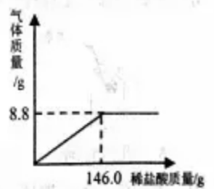
(1)计算“石头纸”中碳酸钙的质量分数。
(2)完全反应后烧杯内溶液的溶质的质量分数是多少?(结果精确到0.1%)

